|  |
| --- |
| N’hairi Ilias |
| Manuel utilisateur |
| SoundStream TPI 2017 – Version 1.0 |

|  |
| --- |
|  |

Table des matières

1 Utilisateur standard application 2

1.1 Créer un compte 2

1.2 Connexion 3

1.3 Lire une musique 4

1.4 Avancer/reculer dans une musique 4

1.5 Régler le volume 5

1.6 Créer une playlist 6

1.7 Supprimer une playlist 6

1.8 Consulter ses playlists 7

1.9 Consulter ses favoris 8

1.10 Effectuer une recherche 9

1.11 Ajouter une musique à une playlist 10

1.12 Ajouter une musique aux favoris 11

1.13 Supprimer un favori 11

1.14 Supprimer une musique d’une playlist 12

2 Utilisateur standard site web 13

2.1 Créer un compte 13

2.2 Connexion 13

2.3 Consultation d’une playlist 13

3 Administrateur site web 14

3.1 Administration 14

3.2 Gérer les utilisateurs 14

3.3 Gérer un utilisateur 15

3.4 Ajouter un titre 16

4 Table des figures 18

# Utilisateur standard application

## Créer un compte

Lancez l’application et cliquez sur le lien « Inscription ».

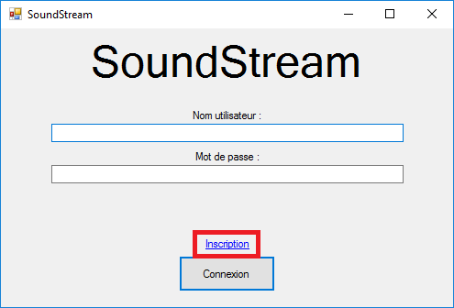

Figure Fenêtre connexion

Remplissez maintenant les 3 champs avec vos informations de votre nouveau compte. Puis cliquez sur le bouton « Inscription », un message vous confirme de la création de votre compte.

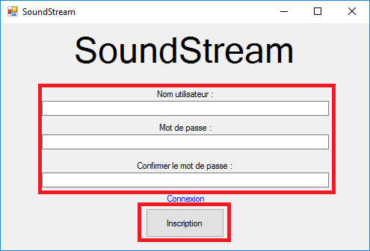

Figure Fenêtre inscription

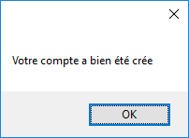

Figure Confirmation création compte

## Connexion

Lancez l’application et entrez vos informations de connexion. Puis cliquez sur « Connexion ».

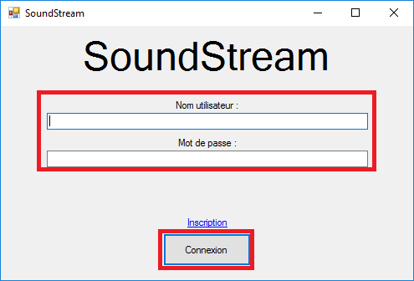

Figure Fenêtre connexion

## Lire une musique

Une fois connecté peu importe l’onglet dans lequel vous vous trouvez, il vous suffit de cliquer sur le nom d’une musique pour la lancer.

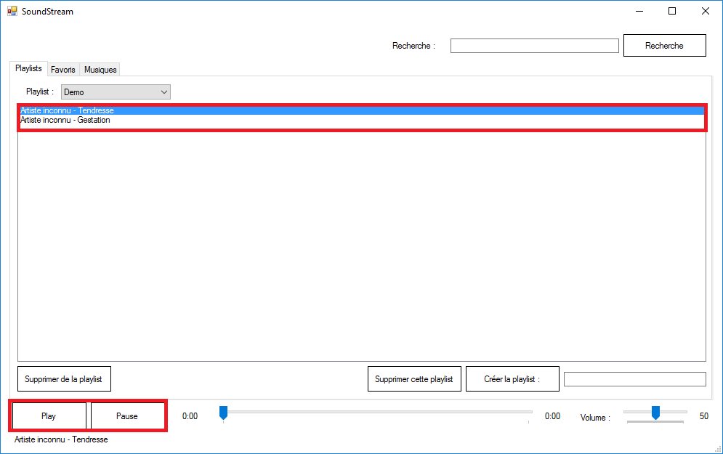

Figure Lecture musique

Vous disposez aussi des boutons « Play » et « Pause » qui servent à lire et mettre en pause la musique en cours. En dessous du bouton « Play », est affiché le nom de l’artiste ainsi que le titre de la musique que vous écoutez.

## Avancer/reculer dans une musique

Lorsqu’une musique est en lecture, il vous est possible de vous déplacer dans la chanson grâce au slider se trouvant en bas de la fenêtre.

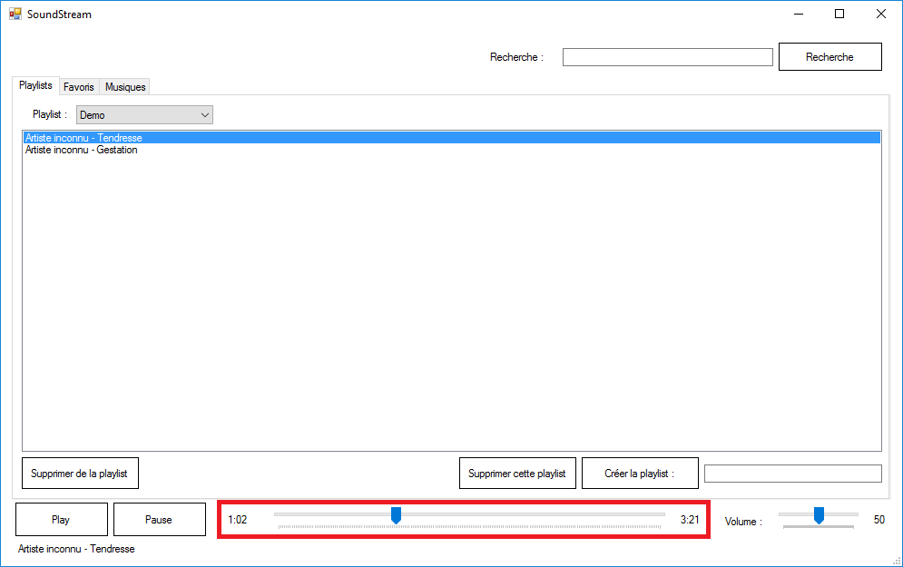

Figure Gestion du temps musique

## Régler le volume

Vous pouvez régler le volume de la musique en utilisant le slider en bas à droite de l’application.

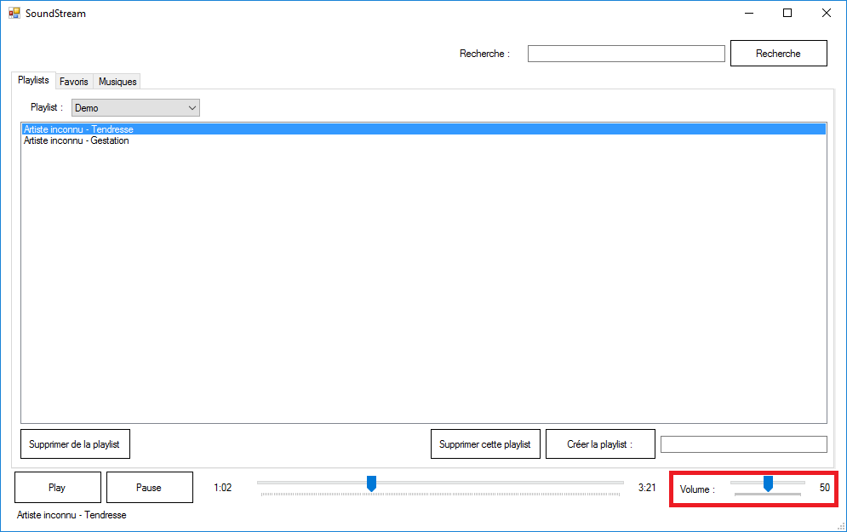

Figure Gestion volume

## Créer une playlist

Une fois connecté allez sur l’onglet « Playlists » (sélectionné par défaut). Vous y trouverez un champ pour entrer le nom de la nouvelle playlist ainsi qu’un bouton « Créez la playlist »

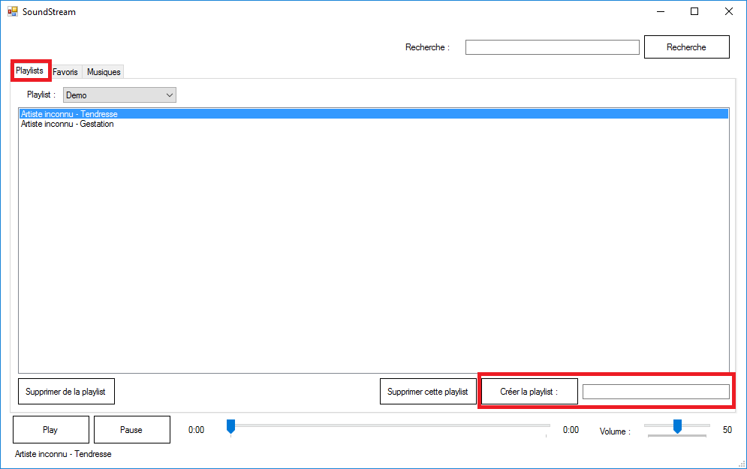

Figure Création playlist

Une fois que vous avez entré le nom dans le champ cliquez sur « Créer la playlist : ».

## Supprimer une playlist

Pour supprimer une playlist, il suffit de la sélectionner comme au chapitre précèdent puis de cliquer sur « Supprimer cette playlist ».

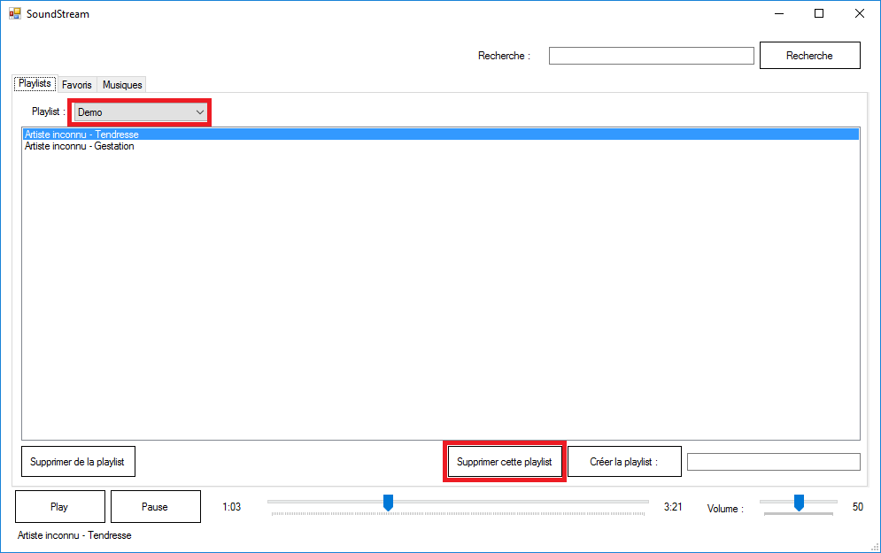

Figure Suppression playlist

Un message de confirmation va vous demandera si vous voulez vraiment supprimer la playlist en question.

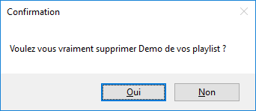

Figure Confirmation suppression

Si vous cliquez sur « Oui » la playlist sera supprimée.

## Consulter ses playlists

Une fois connecté allez sur l’onglet « Playlists » (sélectionné par défaut). Vous aurez une liste déroulante pour choisir la playlist que vous voulez consulter.

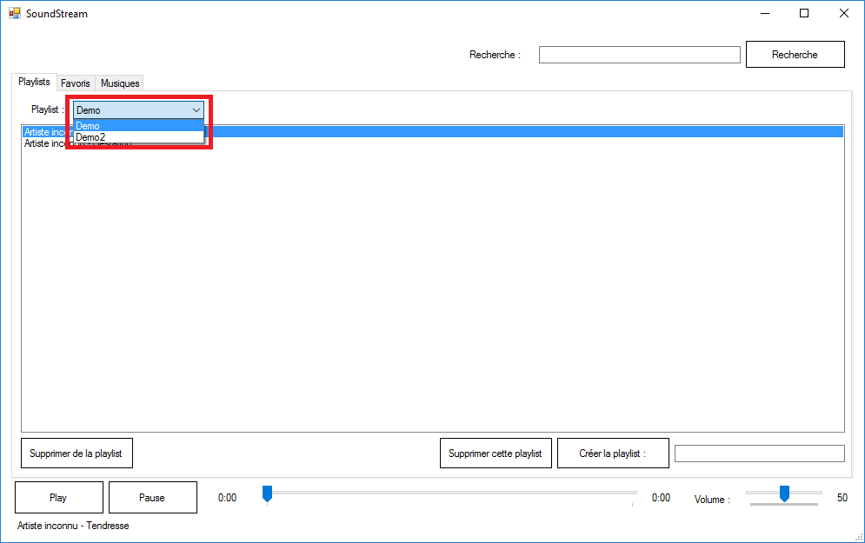

Figure Consultation playlist

## Consulter ses favoris

Cliquez sur l’onglet « Favoris ».

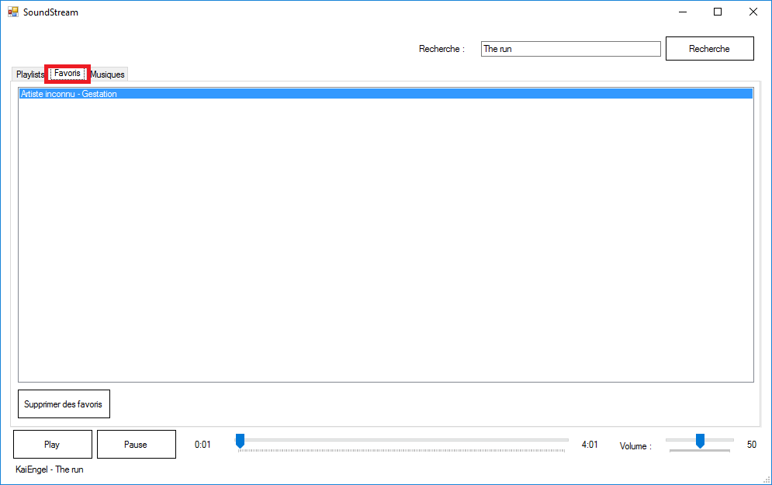

Figure Consultation favoris

## Effectuer une recherche

Pour effectuer une recherche, entrez dans la barre de recherche ce que vous cherchez et appuyez sur « Enter » ou cliquez sur « Recherche ». Une liste de proposition d’affiche en fonction de ce que vous cherchez.

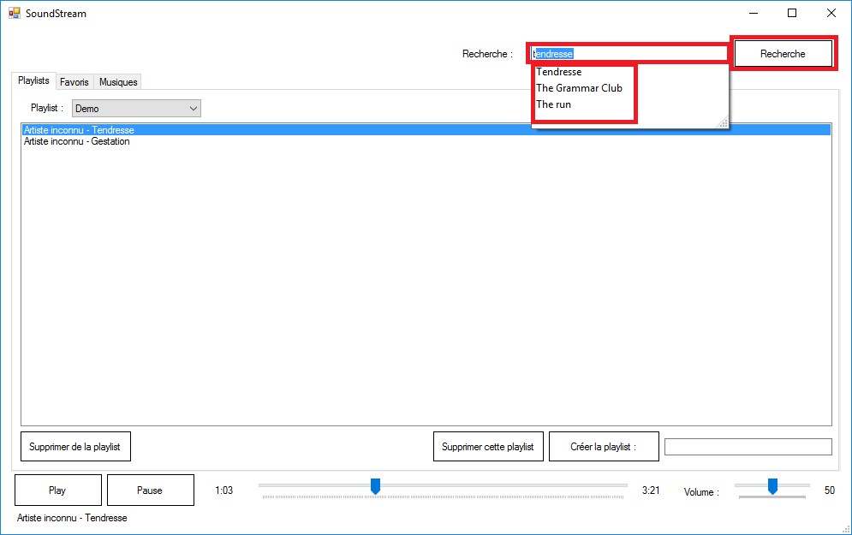

Figure Recherche

Peu importe où vous vous trouvez l’onglet « Musiques » s’ouvrira quand vous lancerez une recherche.

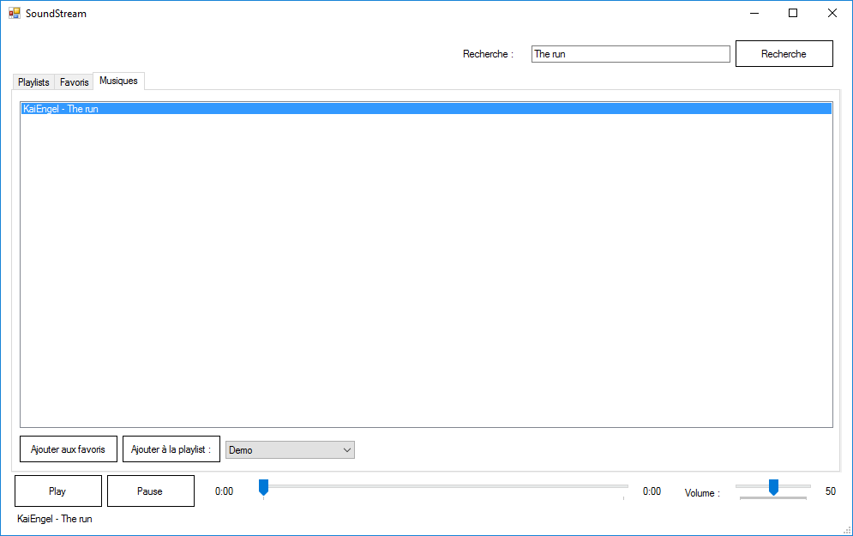

Figure Résultat recherche

## Ajouter une musique à une playlist

Après avoir effectué une recherche cliquez sur le titre de la musique que vous voulez ajouter, sélectionnez la playlist à l’aide de la liste déroulante et cliquez sur « ajouter à la playlist : ».

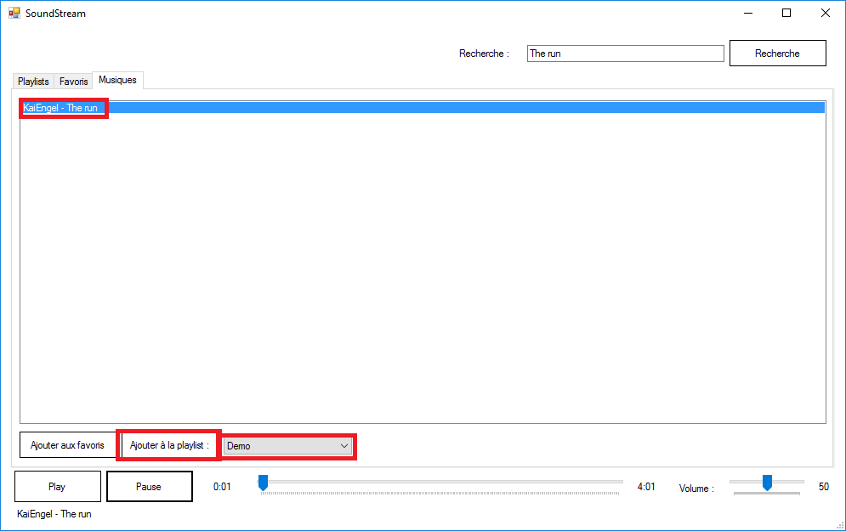

Figure Ajout dans playlist

## Ajouter une musique aux favoris

Après avoir effectué une recherche, cliquez sur le titre de la musique que vous voulez ajouter à vos favoris et cliquez sur « ajouter aux favoris ».

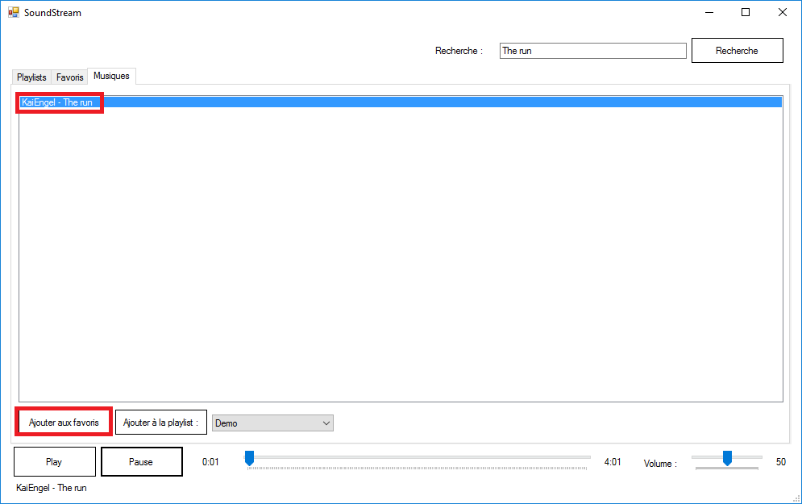

Figure Ajout dans favoris

## Supprimer un favori

Rendez-vous dans l’onglet « Favoris ». Sélectionnez la musique que vous voulez supprimer de vos favoris, cliquez dessus puis cliquez sur « Supprimer des favoris ».

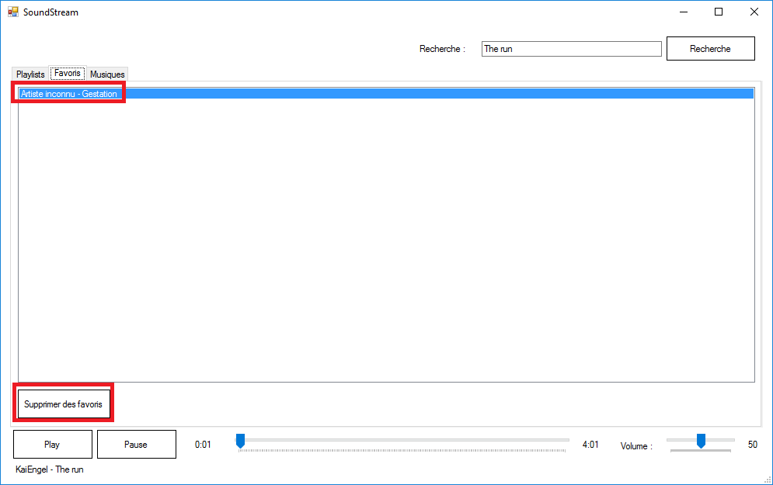

Figure Suppression favoris

## Supprimer une musique d’une playlist

Cliquez sur l’onglet « playlists » et choisissez quelle playlist vous voulez modifier. Une fois cela fait, cliquez sur la musique que vous voulez supprimer et cliquez sur « Supprimer de la playlist ».

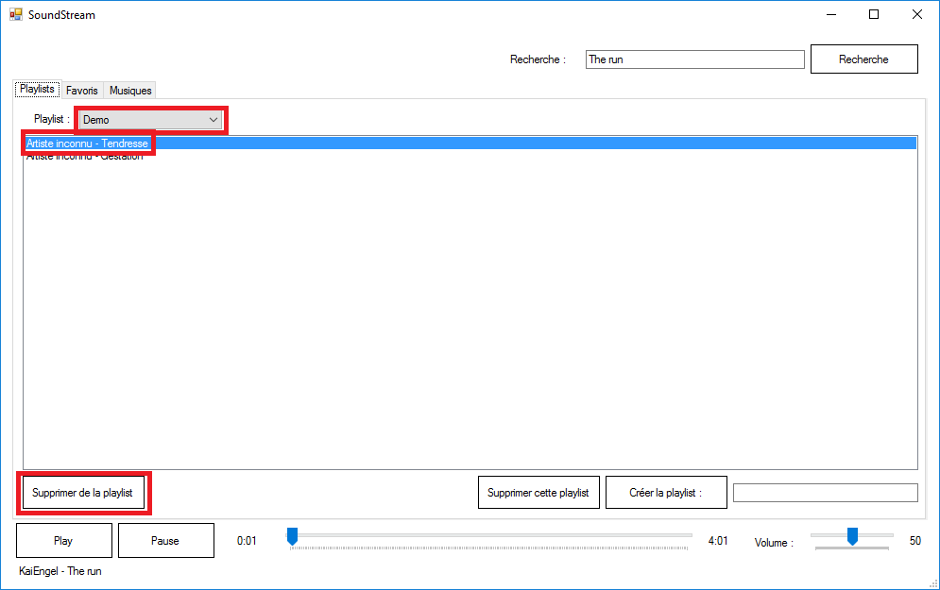

Figure Suppression de musique dans playlist

# Utilisateur standard site web

## Créer un compte

Ouvrez le site et cliquez sur le lien « Inscription ».

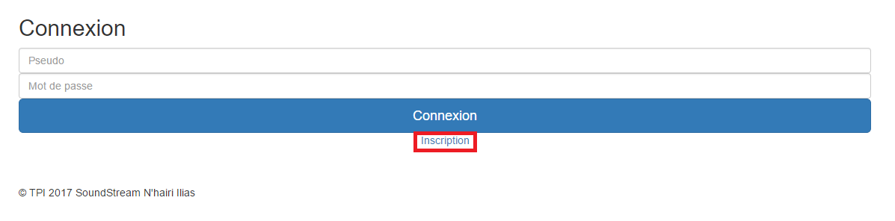

Figure Page de connexion

Remplissez maintenant les 3 champs avec vos informations de votre nouveau compte. Puis cliquez sur le bouton « Inscription » un message vous confirme la création de votre compte.

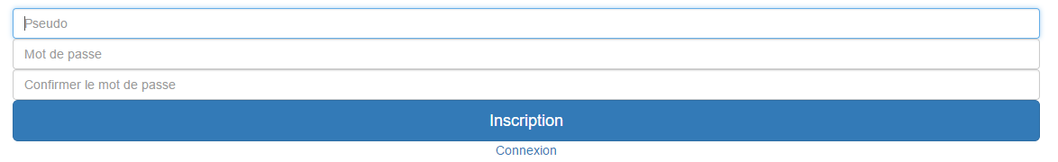

Figure Page d'inscription

## Connexion

Lancez l’application et entrez vos informations de connexion. Puis cliquez sur « Connexion ».

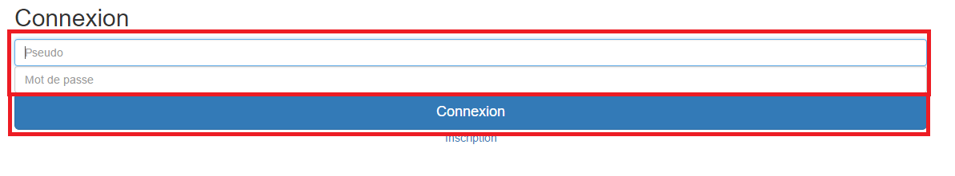

Figure Page de connexion

## Consultation d’une playlist

Une fois connecté la liste de vos playlists s’affiche. Vous pouvez cliquer sur celle que vous voulez pour la consulter.

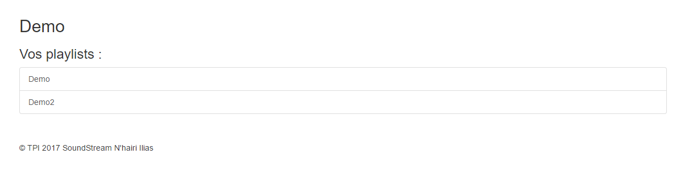

Figure Liste des playlist de l'utilisateur

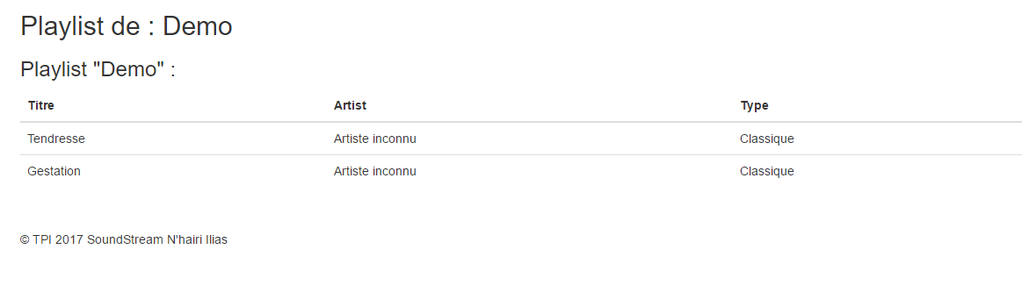

Figure Consultation d'une playlist

# Administrateur site web

## Administration

Une fois connecté en tant qu’administrateur vous êtes redirigé vers la page d’administration.

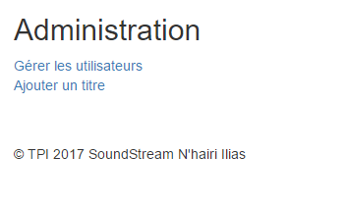

Figure Page administration

Ici vous pouvez choisir entre gérer les utilisateurs ou ajouter un titre à la base de données.

## Gérer les utilisateurs

Une fois connecté en tant qu’administrateur cliquez sur « Gérer les utilisateurs ». La page de gestion s’affiche avec tous les utilisateurs. Vous pouvez consulter les playlists d’un utilisateur en cliquant sur le lien « Consulter » lui correspondant.

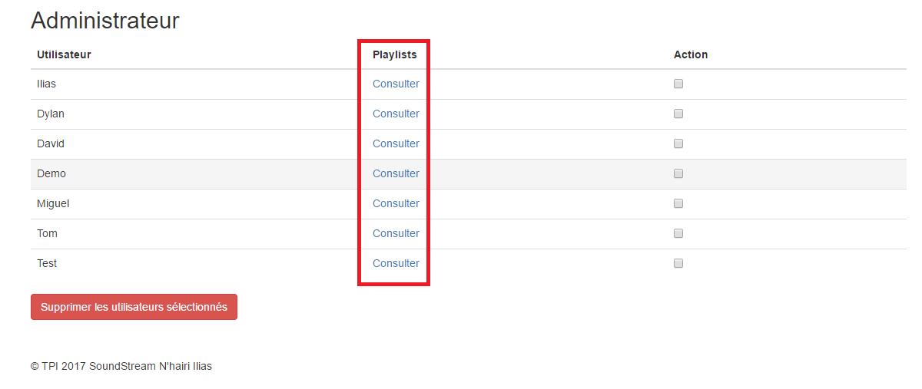

Figure Gestion des utilisateurs

Vous pouvez aussi supprimer les utilisateurs que vous voulez en utilisant les cases à cocher à droite des utilisateurs et le bouton « Supprimer les utilisateurs sélectionnés ».

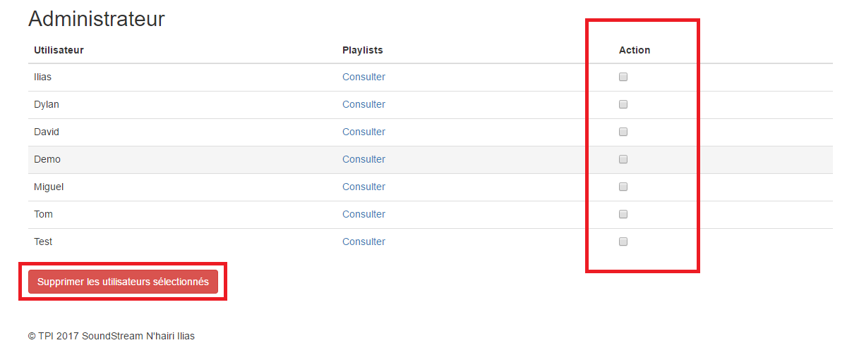

Figure Suppression utilisateurs

## Gérer un utilisateur

Pour gérer un utilisateur il faut cliquer sur son lien « consulter » dans la fenêtre de gestion des utilisateurs.



Figure Consultation utilisateur (administrateur)

Vous arrivez sur une page avec les playlists de l’utilisateur sélectionné. Vous pouvez les consulter ou les supprimer à l’aide des cases à cocher et du bouton « Supprimer les playlists sélectionnés ».

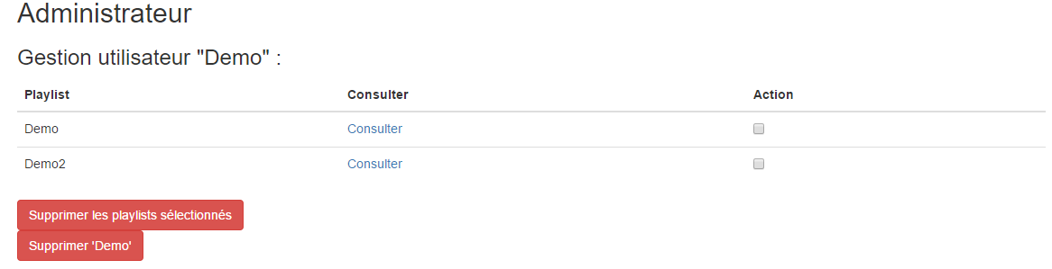

Figure Gestion utilisateur

Vous pouvez aussi supprimer l’utilisateur depuis cette page avec le bouton « Supprimer xxx ».

## Ajouter un titre

Une fois connecté en tant qu’administrateur cliquez sur « Ajouter un titre ». Le formulaire d’ajout de titres s’affiche. Entrez le titre, choisissez l’artiste, le type et choisissez le fichier .mp3 correspondant. Pour finir cliquez sur « Ajouter ».

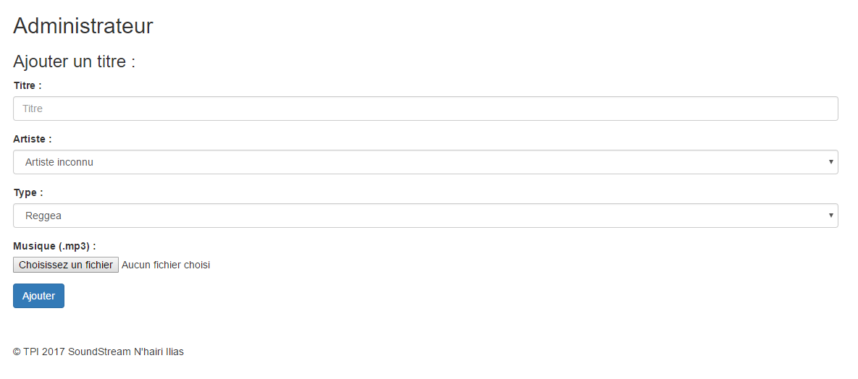

Figure Ajout titre

# Table des figures

Figure 1 Fenêtre connexion 2

Figure 2 Fenêtre inscription 2

Figure 3 Confirmation création compte 3

Figure 4 Fenêtre connexion 3

Figure 5 Lecture musique 4

Figure 6 Gestion du temps musique 5

Figure 7 Gestion volume 5

Figure 8 Création playlist 6

Figure 9 Suppression playlist 7

Figure 10 Confirmation suppression 7

Figure 11 Consultation playlist 8

Figure 12 Consultation favoris 8

Figure 13 Recherche 9

Figure 14 Résultat recherche 10

Figure 15 Ajout dans playlist 10

Figure 16 Ajout dans favoris 11

Figure 17 Suppression favoris 12

Figure 18 Suppression de musique dans playlist 12

Figure 19 Page de connexion 13

Figure 20 Page d'inscription 13

Figure 21 Page de connexion 13

Figure 22 Liste des playlist de l'utilisateur 14

Figure 23 Consultation d'une playlist 14

Figure 24 Page administration 14

Figure 25 Gestion des utilisateurs 15

Figure 26 Suppression utilisateurs 15

Figure 27 Consultation utilisateur (administrateur) 16

Figure 28 Gestion utilisateur 16

Figure 29 Ajout titre 17